«Верный страж и друг полей, первый вестник тёплых дней»

«Познавательное развитие» 2-младшая группа
Цель: Создать условия для активизации знаний детей о перелётных птицах.
Задачи:
Образовательные:
Формировать представление детей о простейших связях в природе, расширить представление детей о перелётных птицах.
Развивающие:
Развивать умение отличать и называть по внешнему виду перелётную птицу - грач, развивать умения различать пространственные направления, формировать умение сравнивать предметы контрастных и одинаковых размеров, закрепить умение образовывать новые слова по аналогу.
Воспитательные:
Учить детей слушать друг друга, формировать навыки экологически грамотного поведения.
Оборудование: Предметные картинки по теме «Признаки весны», мяч, картинки с изображением грача по количеству детей, панно «Кого приютило дерево?», геометрические фигуры, картинки по количеству детей «Что в начале, что потом», «Найди силуэт», презентация «Перелётные птицы. Грач».
Ход.
Дети зашли.
Слайд №1

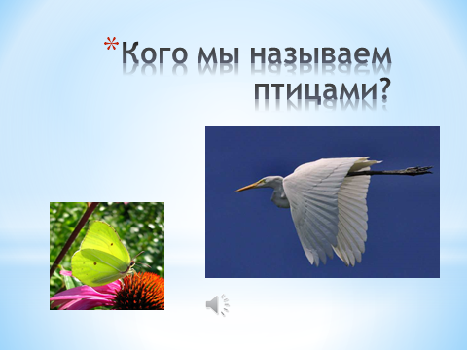
Проблемная ситуация:
-Ехала в автобусе и маленький мальчик спросил свою маму: «Почему люди не могут летать?»
-Люди не летают потому, что они не птицы, не насекомые.
-А кто такие птицы?
-Это животные, у которых есть голова, туловище, ноги с коготками, крылья, хвост, есть глаза, клюв. Очень важно - тело птиц покрыто перьями. Птицы живут в королевстве Живой природы.
-Напомните, почему птицы осенью улетают в тёплые края?
-Птицы от нас улетают потому, что нет корма.
- А почему же они весной возвращаются из тёплых стран?
-Они вернулись из тёплых стран потому, что появился корм.
- Назовите приметы весны (работа с предметными картинками).
-Ярко светит солнце, тает снег и лёд, на деревьях появились листья, начала расти трава, цветы, из укрытий вылетели, выползли насекомые, и т. д.
-Молодцы, вы знаете много примет весны.
-У нас в гостях старые знакомые, с какими перелётными птицами мы знакомы, назовите.
Слайд №2, звук (голоса птиц)

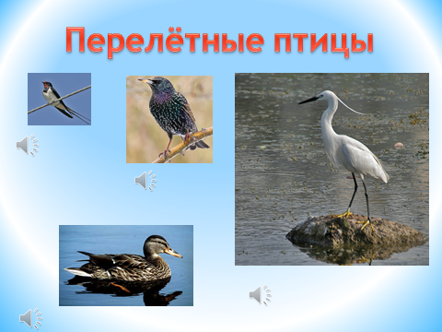
-Сегодня мы познакомимся ещё с одной перелётной птицей, думаю, что вам будет интересно. Послушайте загадку.
Слайд №3.
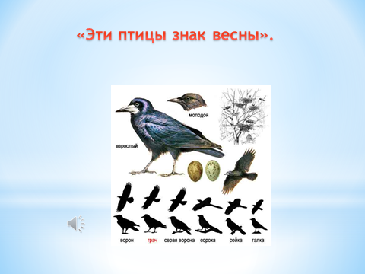

Эти птицы знак весны,
Чуть проталины видны,
Безошибочно по звёздам
Путь находят к старым гнёздам.
В их колониях галдёж,
Ничего не разберёшь.
Зёрна ест, клопов, жуков.
Мышек разных, червяков.
От вредителей, как врач,
Сад спасает чёрный….. грач.
- Смотрите, как много грачей прилетело к нам в гости!
Раздать картинки грачей.
- Ребята, как вы думаете, чем питается грач?
После предположений показываем слайд.
Слайд №4.
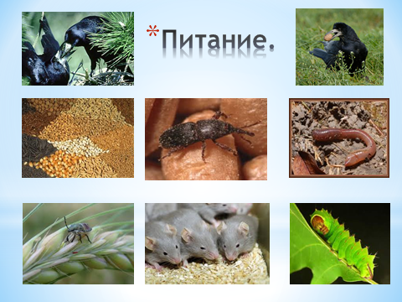
Грачи живут рядом с человеком, они уничтожают вредителей садов и огородов: клопов-черепашек, жуков-долгоносиков, мышей полёвок, собирают гусениц, правда, могут полакомиться и зёрнышками, которые люди посеяли в землю. Посмотрите на картинку и скажите, чем питается грач.
Грач ест семена растений, насекомых, маленьких зверей.
-Посмотрите на картинки грачей, птица грач по цвету как что?
-Послушайте, грач по звуку какой? звук.
Игра «Посади грача»
-на ветку дерева справа;
-на ветку дерева слева;
-вверх, на самую вершину;
-вниз;
-перед деревом.
Слайд №5.
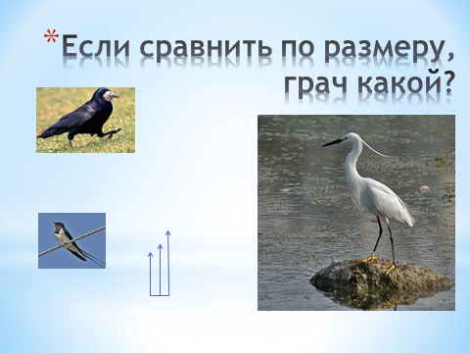
-Если сравнивать по размеру цаплю, грача, ласточку, грач какой?
- Грач меньше цапли, но больше ласточки.
Работа на столах.
Игра «Найди силуэт грача».
Положить геометрическую фигуру на силуэт грача.
Игра «Найди пёрышко грача».
В коллекции найти нужное пёрышко.
Найди слово.
Слайд №6, звук
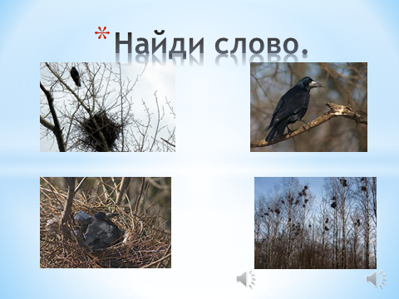
Образование родственных слов от слова грач:
- Птенец (птенцы) грача – грачонок, грачата;
- Их мать – грачиха;
- Их гнёзда – грачиные;
- Скопление гнёзд грачей – грачевник.
Подвижная игра «Большой - маленький» с перекидыванием мяча.
Называю части тела взрослой птицы, а вы - части тела птенца.
Голова-головка, глаза-глазки, клюв - клювик, крылья- крылышки, ноги-ножки, тело-тельце, перья-пёрышки, когти-коготки, хвост-хвостик.
Работа на столах.
Игра «Что в начале, что потом?» (составить логическую цепочку: взрослые птицы - постройка гнезда- яйцо в гнезде- птенец- взрослая птица).

-Ребята, мы узнали о том, что взрослые грачи по размеру не самые маленькие птицы, как вы думаете, у грачей могут быть враги?
- Послушайте рассказ взрослого грача о том, как они встречают непрошенных гостей.
Слайд №7. «Наши враги» Звук.

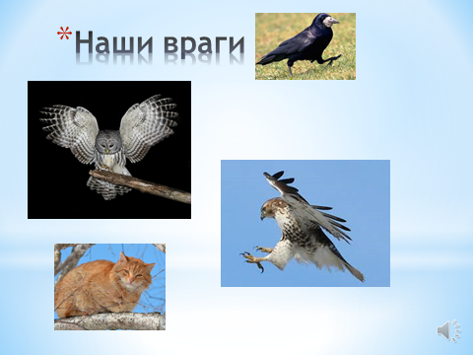
(Рассказ от имени грача: Мы - грачи самые дружные птицы. Наши враги - хищные птицы, кошки и мальчишки. Своими сильными клювами защищаем своих птенцов, своими сильными крыльями толкаем врагов до тех пор, пока они с позором не убегут от нас. Гра-Гра-Гра.).
Итог занятия:
- Ребята, как вы думаете, перелётной птице грач легко жить рядом с человеком?
-Ребята, гуляя по парку, вы сможете по внешнему виду, голосу узнать нашего знакомого грача?
Выслушиваю ответы детей, подвожу итог, предлагаю составить рассказ по алгоритму.
Все рассказы записываются в тетради по развитию речи.
(Грач - перелётная птица, грач по размеру меньше цапли, но больше ласточки, по цвету грач чёрный, как шины машины, как ночь, по звуку грач неприятный. Грач ест семена растений, насекомых, маленьких животных. Грач живёт рядом с человеком, мне нравится птица грач, потому, что грачи помогают вырастить урожай.)
-Вытянули клювики вперёд, полетели с громким «Гра-гра-гра» на свои гнёзда.

